**Организация совместной работы педагога-психолога и учителя-логопеда в ДОУ**

В любому дошкольном образовательном учреждении отдается должное внимание детям с ОВЗ. Что может быть лучше для родителей, когда для их ребенка создаются коррекционные условия в саду. Ведется работа и над психологическим состоянием ребенка, и над устранением речевых нарушений. В этих вопросах отлично справляются: психолог и логопед.

Психолог и логопед сотрудничают во всех направлениях работы, чтобы обеспечить результативность своей работы. У специалистов данных профилей достаточно разные задачи, но пути решения этих задач неоднократно могут перекликаться.

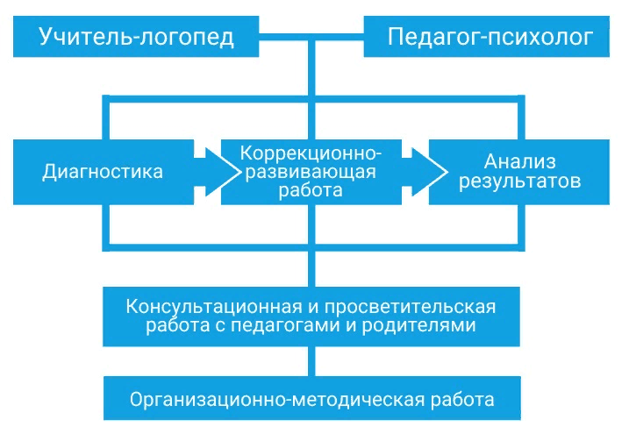

**В чем заключается работы логопеда в ДОУ?**

Цель логопеда - это помочь ребенку с речевыми нарушениями адаптироваться к социальной жизни, а также устранить эти речевые нарушения. Если быть точнее, то логопед выполняет такие задачи:

-формирование связной речи ребенка;

-пополнение словарного запаса;

-постановка, автоматизация и дифференциация звуков;

-развитие звуковой стороны речи;

-развитие лексического запаса и грамматического строя речи.

Логопед делает уклон на речевую сторону ребенка, на том, чтобы улучшить ее.

**В чем заключается работа психолога в ДОУ?**

Цель психолога заключается в том, чтобы реализовать благоприятную среду для детей, нуждающихся в коррекционной помощи. В первую очередь, акцентировать на их психологическом состоянии, а также оказывает помощь в:

-активизации познавательной деятельности;

-развитии памяти, мышления, внимания;

-развитие навыков самоконтроля;

-развитие волевых качеств;

-развитие и коррекции высших психических функций.

Сотрудничество логопеда и психолога зарождается с самого начала после изучения медицинских данных ребенка.

Важный этап дальнейшей совместной работы логопеда и психолога - это подготовка документации на детей к комиссии ТПМПк. От специалистов требуются заключения на детей, педагогические характеристики от воспитателей ДОУ, копии документов родителей. Далее - это заседание узких специалистов и воспитателей, с целью подведения итогов, после чего ребенок и родителей направлены на комиссию. После ее прохождения начинается разработка планов коррекции, постановка целей, которые необходимо достичь специалистов с ребенком.

Для более эффективной работы специалисты должны проводить консультативную работу с родителями, с воспитателями, мониторинги знаний детей, мастер-классы для педагогов, открытые занятия, мероприятия на базе ДОУ, тренинги, то есть создавать такие условия, чтобы были довольны и родители и ребенок, и сами специалисты!

Таким образом, логопед и психолог ведут совместную работы как над психическими процессами ребенка, так и над речевыми, но не на равных. ***Цель логопеда - это развитие речи, для психолога - развитие психических функций ребенка. Только благодаря комплексной работы педагогического персонала в целом, можно добиться высоких результатов в работе!***